
Федеральное агентство по рыболовству
Федеральное государственное бюджетное образовательное
учреждение высшего образования
«Астраханский государственный технический университет»
Система менеджмента качества в области образования, воспитания, науки и инноваций сертифицирована
ООО «ДКС РУС» по международному стандарту ISO 9001:2015

Институт морских технологий энергетики и транспорта

Кафедра «Общеинженерные дисциплины и наземный транспорт»

ПРИКЛАДНАЯ МЕХАНИКА

Методические указания к выполнению

практических работ

Направление подготовки
23.03.01 Технология транспортных процессов

Профиль подготовки
Организация и безопасность движения

Квалификация (степень)
бакалавр

Форма обучения
заочная

АСТРАХАНЬ – 2024

Автор:
доцент кафедры «Общеинженерные дисциплины и наземный транспорт»
Хахов А.А.

Рецензент:
заведующий кафедрой «Общеинженерные дисциплины и наземный транспорт»,
к.т.н. доцент, С.А.Каргин

Методические указания к выполнению практических работ по дисциплине «Прикладная механика» утверждены на заседании кафедры «Общеинженерные дисциплины и наземный транспорт»

«28» июня 2024 г., протокол № 6 .

© Астраханский государственный технический университет, 2024

Методические указания к выполнению практических работ по дисциплине «Прикладная механика» предназначены для обучающихся по направлению 23.03.01 «Технология транспортных процессов»; профиль подготовки «Организация и безопасность движения».
Цель методических указаний: оказание помощи обучающимся в выполнении практических заданий по дисциплине «Прикладная механика».
Настоящие методические указания содержат работы, которые позволят обучающимся самостоятельно овладеть фундаментальными знаниями, профессиональными умениями и навыками деятельности по профилю подготовки, и направлены на формирование следующей компетенции:
ОПК-1. Способен применять естественнонаучные и общеинженерные знания, методы математического анализа и моделирования в профессиональной деятельности
В результате выполнения самостоятельных работ по дисциплине «Прикладная механика» обучающиеся должны по компетенции ОПК-1:
- знать основы математики, физики, вычислительной техники и программирования;
- уметь решать стандартные профессиональные задачи с применением естественнонаучных и общеинженерных знаний, методов математического анализа и моделирования;
- владеть навыками теоретического и экспериментального исследования объектов профессиональной деятельности
Описание практической работы содержит: тему задания, требования к выполнению конкретного задания по данной теме, порядок выполнения задания, формы контроля, требования к оформлению заданий. Для получения дополнительной, более подробной информации по изучаемым вопросам приведены рекомендуемые источники.

- Перечень видов практической работы по дисциплине

№ | Тема | Форма контроля | Требования к выполнению заданий  (знание и/или  умение и/или владение  навыками)
 | Тема 1.  Задача 1. Расчет сварных и резьбовых соединений. | Тестовый контроль знаний | Знать основные законы механики, математики, химии, термодинамики, используемые при расчетах деталей машин; уметь использовать основные естественнонаучные законы для расчета деталей машин и узлов шин; владеть навыками составления расчетных схем деталей и узлов, расчета на прочность, жесткость, износостойкость, теплостойкость и виброустойчивость
 | Тема 2.  Задача 2. Расчет клиноременной передачи | Тестовый контроль знаний | Знать основные законы механики, математики, химии, термодинамики, используемые при расчетах деталей машин; уметь использовать основные естественнонаучные законы для расчета деталей машин и узлов шин; владеть навыками составления расчетных схем деталей и узлов, расчета на прочность, жесткость, износостойкость, теплостойкость и виброустойчивость
 | Тема 3.  Задача 3. Расчет цепной передачи | Тестовый контроль знаний | Знать основные законы механики, математики, химии, термодинамики, используемые при расчетах деталей машин; уметь использовать основные естественнонаучные законы для расчета деталей машин и узлов шин; владеть навыками составления расчетных схем деталей и узлов, расчета на прочность, жесткость, износостойкость, теплостойкость и виброустойчивость
 | Тема 4.  Задача 4. Расчет зубчатой передачи. | Тестовый контроль знаний | Знать основные законы механики, математики, химии, термодинамики, используемые при расчетах деталей машин; уметь использовать основные естественнонаучные законы для расчета деталей машин и узлов шин; владеть навыками составления расчетных схем деталей и узлов, расчета на прочность, жесткость, износостойкость, теплостойкость и виброустойчивость
 | Тема 5.  Задача 5. Расчет вала и подшипников качения. | Тестовый контроль знаний | Знать основные законы механики, математики, химии, термодинамики, используемые при расчетах деталей машин; уметь использовать основные естественнонаучные законы для расчета деталей машин и узлов шин; владеть навыками составления расчетных схем деталей и узлов, расчета на прочность, жесткость, износостойкость, теплостойкость и виброустойчивость

2. Общие методические указания

Прежде чем приступить к выполнению практического задания, необходимо самостоятельно изучить учебный материал темы, ознакомиться с методическими указаниями к выполнению соответствующего практического задания.
Необходимо пользоваться учебниками, рекомендованными данным пособием, так как в расчете на них составлены методические указания к выполнению практических заданий.
Рекомендуется следующий порядок выполнения практического задания:
- Повторить теоретический материал по теме занятия.
- Внимательно прочитать задание.
- Изучить последовательность выполнения задания.
- Решить задачу и выполнить проверку полученных результатов.
- Оформить задание согласно требованиям.
- Изучить тестовые задания и контрольные вопросы по данной теме.

3. Тематика и задания практических работ в 5 семестре

Тема. 1.
Задача №1 Расчет сварных и резьбовых соединений
Выполнить расчет сварных швов кронштейна, нагруженного внешней силой F.
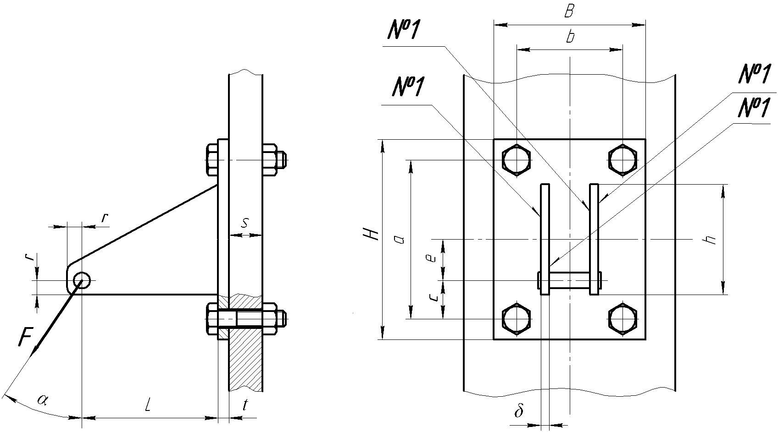

Исходные данные к задаче №1
№ варианта | F,  кН | L,  мм | t,  мм | s, мм | B, мм | H, мм | a,  мм | b, мм | h,  мм | e,  мм | α,  град. | Материал болтов и гаек
1 | 1 | 500 | 12 | 30 | 300 | 400 | 320 | 220 | 300 | 120 | 30 | Ст3
2 | 2 | 450 | 12 | 30 | 320 | 400 | 320 | 240 | 250 | 100 | 45 | 45
3 | 3 | 400 | 12 | 30 | 340 | 400 | 320 | 260 | 320 | 140 | 60 | 30ХН3А
4 | 4 | 350 | 12 | 30 | 360 | 400 | 320 | 280 | 300 | 130 | 30 | 45
5 | 5 | 300 | 12 | 30 | 380 | 400 | 320 | 300 | 250 | 110 | 45 | 30ХН3А
6 | 6 | 500 | 12 | 30 | 400 | 400 | 300 | 320 | 320 | 150 | 60 | Ст3
7 | 7 | 450 | 12 | 30 | 300 | 400 | 300 | 200 | 300 | 120 | 30 | 45
8 | 8 | 400 | 12 | 30 | 320 | 400 | 300 | 220 | 250 | 110 | 45 | Ст3
9 | 9 | 350 | 12 | 30 | 340 | 400 | 300 | 240 | 320 | 140 | 60 | 30ХН3А
10 | 10 | 300 | 12 | 30 | 360 | 400 | 300 | 260 | 300 | 110 | 30 | 45
11 | 11 | 500 | 14 | 25 | 380 | 450 | 360 | 280 | 350 | 140 | 45 | 30ХН3А
12 | 12 | 450 | 14 | 25 | 400 | 450 | 360 | 300 | 300 | 120 | 60 | Ст3
13 | 13 | 400 | 14 | 25 | 300 | 450 | 360 | 220 | 380 | 160 | 30 | 45
14 | 14 | 350 | 14 | 25 | 320 | 450 | 360 | 240 | 350 | 150 | 45 | 30ХН3А
15 | 15 | 300 | 14 | 25 | 340 | 450 | 360 | 260 | 300 | 130 | 60 | Ст3
16 | 16 | 250 | 14 | 25 | 360 | 450 | 340 | 280 | 380 | 170 | 30 | 45
17 | 17 | 200 | 14 | 25 | 380 | 450 | 340 | 300 | 350 | 140 | 45 | 30ХН3А
18 | 18 | 500 | 14 | 25 | 400 | 450 | 340 | 320 | 300 | 110 | 60 | Ст3
19 | 19 | 450 | 14 | 25 | 300 | 450 | 340 | 200 | 380 | 160 | 30 | 45
20 | 20 | 400 | 14 | 25 | 320 | 450 | 340 | 220 | 350 | 140 | 45 | 30ХН3А
21 | 21 | 350 | 16 | 40 | 340 | 500 | 420 | 240 | 400 | 180 | 60 | Ст3
22 | 22 | 300 | 16 | 40 | 360 | 500 | 420 | 260 | 420 | 190 | 30 | 45
23 | 23 | 250 | 16 | 40 | 380 | 500 | 420 | 280 | 380 | 170 | 45 | Ст3
24 | 24 | 200 | 16 | 40 | 400 | 500 | 420 | 300 | 400 | 170 | 60 | 30ХН3А
25 | 25 | 500 | 16 | 40 | 300 | 500 | 420 | 200 | 420 | 180 | 30 | Ст3
26 | 26 | 450 | 16 | 40 | 320 | 500 | 400 | 220 | 380 | 160 | 45 | 45
27 | 27 | 400 | 16 | 40 | 340 | 500 | 400 | 240 | 400 | 160 | 60 | 30ХН3А
28 | 28 | 350 | 16 | 40 | 360 | 500 | 400 | 260 | 420 | 170 | 30 | 45
29 | 29 | 300 | 16 | 40 | 380 | 500 | 400 | 280 | 380 | 160 | 45 | 30ХН3А
30 | 30 | 250 | 16 | 40 | 400 | 500 | 400 | 300 | 400 | 170 | 60 | Ст3

Требования к выполнению данного задания:
Задача оформляется в тетради в клетку с иллюстрациями, расчетными формулами и комментариями.

Порядок выполнения задания:
Расчет сварных швов кронштейна выполнить в соответствии с методикой, изложенной в [7].

Форма контроля – Тестирование [6].

Рекомендуемые источники:
- Андреев, В.И. Детали машин и основы конструирования. Курсовое проектирование [Электронный ресурс] : учеб. пособие / В.И. Андреев, И.В. Павлова. — Электрон. дан. — Санкт-Петербург : Лань, 2013. — 352 с. — Режим доступа: https://e.lanbook.com/book/12953.
- Гулиа, Н.В. Детали машин [Электронный ресурс] : учеб. / Н.В. Гулиа, В.Г. Клоков, С.А. Юрков. — Электрон. дан. — Санкт-Петербург : Лань, 2013. — 416 с. — Режим доступа: https://e.lanbook.com/book/5705.
- Иванов, М. Н. Детали машин [Электронный ресурс]: учебник для академического бакалавриата / М. Н. Иванов, В. А. Финогенов. — 16-е изд., испр. и доп. — М. : Издательство Юрайт, 2015. — 409 с. — (Серия : Бакалавр. Академический курс). — URL: https://biblio-online.ru/book/259F92F0-C219-4B22-98A9-B8AE87628B12/detali-mashin
- Чернилевский, Д.В. Детали машин и основы конструирования. Учебник для вузов [Электронный ресурс] : учеб. — Электрон. дан. — Москва : Машиностроение, 2012. — 672 с. — Режим доступа: https://e.lanbook.com/book/5806. — Загл. с экрана.
- Курсовое проектирование деталей машин: учеб. пособие [С.А. Чернавский [и др.] / [С.А. Чернавский [и др.] – Изд. 3-е, стер., перепеч. с изд. 1987 г. – М.: Альянс, 2005. – 415с. (119 экз. в библиотеке АГТУ).
- . Хахов А.А. Тестовые задания по курсу «Прикладная механика». Раздел «Детали машин и основы конструирования»/ для студентов направления 23.03.01 - Технология транспортных процессов: методическое пособие. – Астрахань: АГТУ, 2021. – 226с. - http://portal2.astu.org/
- Хахов А.А. Расчет сварных и резьбовых соединений. Методические указания и контрольные задания. – Астрахань: АГТУ, 2022. – 38с.- http://portal2.astu.org

Тема. 2.
Задача №2. Расчет клиноременной передачи.
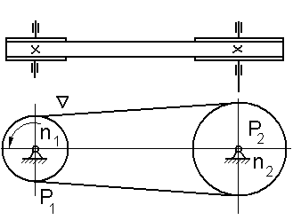 | Выполнить расчет клиноременной передачи.  Исходные данные:  Мощность на ведомом шкиве P_{2=_____}кВт  Частота вращения ведущего шкива  n₁=_____об/мин,  передаточное отношение i=______

Исходные данные к задаче №2
№ вар. | 1 | 2 | 3 | 4 | 5 | 6 | 7 | 8 | 9 | 10
P₂, кВт | 2 | 4 | 6 | 8 | 10 | 7 | 5 | 3 | 1,5 | 1
n₁, об/мин | 750 | 1000 | 1500 | 1000 | 1500 | 750 | 1000 | 600 | 750 | 600
i | 2 | 2,5 | 3,15 | 2,5 | 2,5 | 3,15 | 2,8 | 2,24 | 2 | 2,8

Требования к выполнению данного задания:
Задача оформляется в тетради в клетку с иллюстрациями, расчетными формулами и комментариями.
Порядок выполнения задания:
Алгоритм расчета клиноременной передачи приведен в [7]

Форма контроля – Тестирование [6].

Рекомендуемые источники:
- Андреев, В.И. Детали машин и основы конструирования. Курсовое проектирование [Электронный ресурс] : учеб. пособие / В.И. Андреев, И.В. Павлова. — Электрон. дан. — Санкт-Петербург : Лань, 2013. — 352 с. — Режим доступа: https://e.lanbook.com/book/12953.
- Гулиа, Н.В. Детали машин [Электронный ресурс] : учеб. / Н.В. Гулиа, В.Г. Клоков, С.А. Юрков. — Электрон. дан. — Санкт-Петербург : Лань, 2013. — 416 с. — Режим доступа: https://e.lanbook.com/book/5705.
- Иванов, М. Н. Детали машин [Электронный ресурс]: учебник для академического бакалавриата / М. Н. Иванов, В. А. Финогенов. — 16-е изд., испр. и доп. — М. : Издательство Юрайт, 2015. — 409 с. — (Серия : Бакалавр. Академический курс). — URL: https://biblio-online.ru/book/259F92F0-C219-4B22-98A9-B8AE87628B12/detali-mashin
- Чернилевский, Д.В. Детали машин и основы конструирования. Учебник для вузов [Электронный ресурс] : учеб. — Электрон. дан. — Москва : Машиностроение, 2012. — 672 с. — Режим доступа: https://e.lanbook.com/book/5806. — Загл. с экрана.
- Курсовое проектирование деталей машин: учеб. пособие [С.А. Чернавский [и др.] / [С.А. Чернавский [и др.] – Изд. 3-е, стер., перепеч. с изд. 1987 г. – М.: Альянс, 2005. – 415с. (119 экз. в библиотеке АГТУ).
- . Хахов А.А. Тестовые задания по курсу «Прикладная механика». Раздел «Детали машин и основы конструирования»/ для студентов направления 23.03.01 - Технология транспортных процессов: методическое пособие. – Астрахань: АГТУ, 2021. – 226с. - http://portal2.astu.org/.
- Хахов А.А. Расчет клиноременной передачи. Методические указания и контрольные задания. – Астрахань: АГТУ, 2022. – 26с. - http://portal2.astu.org/.

Тема 3.
Задача №3. Расчет цепной передачи
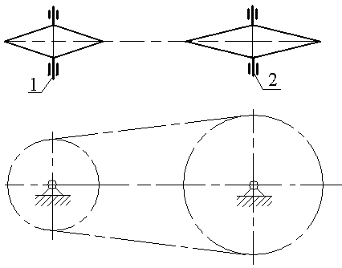 | Выполнить расчет цепной передачи.  Исходные данные:  Мощность на ведомой звездочке P_{2=_____}кВт  Частота вращения ведущей звездочки n₁=_____об/мин,  передаточное отношение i=______

Исходные данные к задаче №3
№ вар. | 1 | 2 | 3 | 4 | 5 | 6 | 7 | 8 | 9 | 10
P₂, кВт | 2 | 4 | 6 | 8 | 10 | 7 | 5 | 3 | 1,5 | 1
n₁, об/мин | 360 | 450 | 315 | 400 | 320 | 355 | 360 | 378 | 500 | 284
i | 4 | 4,5 | 3,15 | 5 | 4 | 3,55 | 4,5 | 3,15 | 5 | 3,55
Требования к выполнению данного задания:
Задача оформляется в тетради в клетку с иллюстрациями, расчетными формулами и комментариями.
Порядок выполнения задания:
Алгоритм расчета цепной передачи приведен в [5], [7]
Форма контроля – Тестирование [6].

Рекомендуемые источники:
- Андреев, В.И. Детали машин и основы конструирования. Курсовое проектирование [Электронный ресурс] : учеб. пособие / В.И. Андреев, И.В. Павлова. — Электрон. дан. — Санкт-Петербург : Лань, 2013. — 352 с. — Режим доступа: https://e.lanbook.com/book/12953.
- Гулиа, Н.В. Детали машин [Электронный ресурс] : учеб. / Н.В. Гулиа, В.Г. Клоков, С.А. Юрков. — Электрон. дан. — Санкт-Петербург : Лань, 2013. — 416 с. — Режим доступа: https://e.lanbook.com/book/5705.
- Иванов, М. Н. Детали машин [Электронный ресурс]: учебник для академического бакалавриата / М. Н. Иванов, В. А. Финогенов. — 16-е изд., испр. и доп. — М. : Издательство Юрайт, 2015. — 409 с. — (Серия : Бакалавр. Академический курс). — URL: https://biblio-online.ru/book/259F92F0-C219-4B22-98A9-B8AE87628B12/detali-mashin
- Чернилевский, Д.В. Детали машин и основы конструирования. Учебник для вузов [Электронный ресурс] : учеб. — Электрон. дан. — Москва : Машиностроение, 2012. — 672 с. — Режим доступа: https://e.lanbook.com/book/5806. — Загл. с экрана.
- Курсовое проектирование деталей машин: учеб. пособие [С.А. Чернавский [и др.] / [С.А. Чернавский [и др.] – Изд. 3-е, стер., перепеч. с изд. 1987 г. – М.: Альянс, 2005. – 415с. (119 экз. в библиотеке АГТУ).
- . Хахов А.А. Тестовые задания по курсу «Прикладная механика». Раздел «Детали машин и основы конструирования»/ для студентов направления 23.03.01 - Технология транспортных процессов: методическое пособие. – Астрахань: АГТУ, 2021. – 226с. - http://portal2.astu.org/.
- Дербенев Н.А. Расчет цепных передач. Методические указания. – Астрахань: АГТУ, 2022. – 56с. - http://portal2.astu.org

Тема 4.
Задача №4. Расчет зубчатой передачи
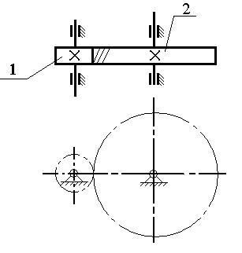 | Выполнить расчет цилиндрической косозубой передачи.  Исходные данные:  Мощность на колесе P₂=____кВт  Частота вращения шестерни n₁=____ об/мин,  Передаточное отношение i=____  Продолжительность работы передачи t=______ч
Исходные данные к задаче №4.
№ вар. | 1 | 2 | 3 | 4 | 5 | 6 | 7 | 8 | 9 | 10
P₂, кВт | 2 | 4 | 6 | 8 | 10 | 7 | 5 | 3 | 9 | 11
n₁, об/мин | 360 | 500 | 315 | 400 | 320 | 120 | 360 | 630 | 500 | 284
i | 4 | 2,5 | 3,15 | 5 | 4 | 2 | 4,5 | 3,15 | 5 | 3,55
t, ч | 20000 | 25000 | 30000 | 15000 | 20000 | 25000 | 30000 | 15000 | 10000 | 20000
Требования к выполнению данного задания:
Задача оформляется в тетради в клетку с иллюстрациями, расчетными формулами и комментариями.
Порядок выполнения задания:
Алгоритм расчета зубчатой передачи приведен в [5], [7].
Форма контроля – Тестирование [6].
Рекомендуемые источники:
- Андреев, В.И. Детали машин и основы конструирования. Курсовое проектирование [Электронный ресурс] : учеб. пособие / В.И. Андреев, И.В. Павлова. — Электрон. дан. — Санкт-Петербург : Лань, 2013. — 352 с. — Режим доступа: https://e.lanbook.com/book/12953.
- Гулиа, Н.В. Детали машин [Электронный ресурс] : учеб. / Н.В. Гулиа, В.Г. Клоков, С.А. Юрков. — Электрон. дан. — Санкт-Петербург : Лань, 2013. — 416 с. — Режим доступа: https://e.lanbook.com/book/5705.
- Иванов, М. Н. Детали машин [Электронный ресурс]: учебник для академического бакалавриата / М. Н. Иванов, В. А. Финогенов. — 16-е изд., испр. и доп. — М. : Издательство Юрайт, 2015. — 409 с. — (Серия : Бакалавр. Академический курс). — URL: https://biblio-online.ru/book/259F92F0-C219-4B22-98A9-B8AE87628B12/detali-mashin
- Чернилевский, Д.В. Детали машин и основы конструирования. Учебник для вузов [Электронный ресурс] : учеб. — Электрон. дан. — Москва : Машиностроение, 2012. — 672 с. — Режим доступа: https://e.lanbook.com/book/5806. — Загл. с экрана.
- Курсовое проектирование деталей машин: учеб. пособие [С.А. Чернавский [и др.]/ [С.А. Чернавский [и др.] – Изд. 3-е, стер., перепеч. с изд. 1987 г. – М.: Альянс, 2005. – 415с. (119 экз. в библиотеке АГТУ).
- . Хахов А.А. Тестовые задания по курсу «Прикладная механика». Раздел «Детали машин и основы конструирования»/ для студентов направления 23.03.01 - Технология транспортных процессов: методическое пособие. – Астрахань: АГТУ, 2021. – 226с. - http://portal2.astu.org/.
- Дербенев Н.А. Расчет цилиндрических зубчатых передач. Методические указания. – Астрахань: АГТУ, 2022. – 22с. - http://portal2.astu.org.

Тема 5.
Задача №5. Расчет вала и подшипников качения
По заданным геометрическим параметрам вала, крутящему моменту, размеру зубчатых колес требуется выполнить расчет вала на статическую прочность и выносливость, а также подобрать и рассчитать на долговечность подшипники качения. Направление сил, действующих на вал, определяется расположением сопряженных зубчатых колес, показанных на рисунках тонкими линиями.
Решение задачи следует начинать с проектировочного расчета вала по эквивалентному моменту при совместном действии изгиба и кручения. Разработать конструкцию вала, определив диаметр посадочных мест подшипников. Произвести проверочный расчет на сопротивление усталости выбранной конструкции по одному-двум сечениям.
Расчет на выносливость выполнить по номинальной нагрузке, указанной в таблице, а цикл напряжений принять симметричным для напряжения изгиба и отнулевым для напряжений кручения. По диаметру вала в месте установки подшипников по каталогу подобрать подшипники и проверить их на долговечность, приняв частоту вращения вала n=300 об/мин, а требуемый рабочий ресурс подшипников 10000 ч.
Исходные данные к задаче №5
Таблица I
Величина | Варианты
Величина | 1 | 2 | 3 | 4 | 5 | 6 | 7 | 8 | 9 | 10
T, Н∙м | 240 | 250 | 260 | 270 | 280 | 290 | 300 | 310 | 320 | 330
d₁, мм | 100 | 100 | 110 | 110 | 120 | 120 | 130 | 130 | 140 | 140
d₂, мм | 50 | 50 | 55 | 55 | 60 | 60 | 65 | 65 | 70 | 70
l₁, мм | 40 | 40 | 40 | 45 | 45 | 45 | 50 | 50 | 50 | 50
l₂, мм | 50 | 50 | 50 | 55 | 55 | 50 | 60 | 60 | 60 | 60
l, мм | 180 | 180 | 180 | 190 | 190 | 190 | 200 | 200 | 200 | 200
Таблица II
Величина | Варианты
Величина | 1 | 2 | 3 | 4 | 5 | 6 | 7 | 8 | 9 | 10
T, Н∙м | 250 | 255 | 260 | 265 | 270 | 275 | 280 | 285 | 290 | 295
d₁, мм | 90 | 95 | 100 | 105 | 110 | 115 | 120 | 125 | 130 | 135
d₂, мм | 50 | 50 | 55 | 55 | 60 | 60 | 65 | 65 | 70 | 70
l₁, мм | 45 | 45 | 45 | 50 | 50 | 50 | 55 | 55 | 55 | 55
l₂, мм | 55 | 55 | 55 | 60 | 60 | 60 | 65 | 65 | 65 | 65
l, мм | 185 | 185 | 185 | 190 | 190 | 190 | 195 | 195 | 195 | 195
β, рад | π/20 | π/20 | π/20 | π/20 | π/20 | π/20 | π/20 | π/20 | π/20 | π/20
Таблица III
Величина | Варианты
Величина | 1 | 2 | 3 | 4 | 5 | 6 | 7 | 8 | 9 | 10
T, Н∙м | 250 | 260 | 270 | 280 | 290 | 300 | 310 | 320 | 330 | 340
d₁, мм | 100 | 105 | 110 | 115 | 120 | 125 | 130 | 135 | 140 | 145
d₂, мм | 60 | 60 | 60 | 70 | 70 | 70 | 80 | 80 | 80 | 80
l₁, мм | 50 | 50 | 50 | 55 | 55 | 55 | 60 | 60 | 60 | 60
l₂, мм | 55 | 55 | 60 | 60 | 65 | 65 | 70 | 70 | 75 | 75
l, мм | 190 | 190 | 200 | 200 | 210 | 210 | 220 | 220 | 230 | 230
β, рад | π/20 | π/20 | π/20 | π/20 | π/20 | π/20 | π/20 | π/20 | π/20 | π/20
ТаблицаIV
Величина | Варианты
Величина | 1 | 2 | 3 | 4 | 5 | 6 | 7 | 8 | 9 | 10
T, Н∙м | 260 | 270 | 280 | 290 | 300 | 310 | 320 | 330 | 340 | 350
d₁, мм | 110 | 110 | 110 | 120 | 120 | 120 | 130 | 130 | 130 | 130
d₂, мм | 60 | 60 | 70 | 70 | 80 | 80 | 90 | 90 | 100 | 100
l₁, мм | 50 | 50 | 50 | 60 | 60 | 60 | 70 | 70 | 70 | 70
l₂, мм | 60 | 60 | 60 | 70 | 70 | 70 | 80 | 80 | 80 | 80
l, мм | 200 | 200 | 200 | 210 | 210 | 210 | 220 | 220 | 230 | 230
Таблица V
Величина | Варианты
Величина | 1 | 2 | 3 | 4 | 5 | 6 | 7 | 8 | 9 | 10
T, Н∙м | 260 | 270 | 280 | 290 | 300 | 310 | 320 | 330 | 340 | 350
d₁, мм | 100 | 100 | 100 | 110 | 110 | 110 | 120 | 120 | 130 | 130
d₂, мм | 60 | 65 | 70 | 75 | 80 | 85 | 90 | 95 | 100 | 105
l₁, мм | 45 | 45 | 50 | 50 | 55 | 55 | 60 | 60 | 65 | 65
l₂, мм | 55 | 55 | 60 | 60 | 65 | 65 | 70 | 70 | 75 | 75
l, мм | 190 | 195 | 200 | 205 | 210 | 215 | 220 | 225 | 230 | 235
β, рад | π/20 | π/20 | π/20 | π/20 | π/20 | π/20 | π/20 | π/20 | π/20 | π/20

Таблица VI
Величина | Варианты
Величина | 1 | 2 | 3 | 4 | 5 | 6 | 7 | 8 | 9 | 10
T, Н∙м | 245 | 250 | 255 | 260 | 265 | 270 | 275 | 280 | 285 | 290
d₁, мм | 90 | 90 | 100 | 100 | 110 | 110 | 120 | 120 | 130 | 135
d₂, мм | 60 | 60 | 70 | 70 | 80 | 80 | 90 | 90 | 100 | 100
l₁, мм | 50 | 50 | 50 | 55 | 55 | 55 | 60 | 60 | 60 | 60
l₂, мм | 60 | 60 | 60 | 65 | 65 | 65 | 70 | 70 | 70 | 70
l, мм | 190 | 190 | 200 | 200 | 210 | 210 | 220 | 220 | 230 | 230
β, рад | π/20 | π/20 | π/20 | π/20 | π/20 | π/20 | π/20 | π/20 | π/20 | π/20
Таблица VII
Величина | Варианты
Величина | 1 | 2 | 3 | 4 | 5 | 6 | 7 | 8 | 9 | 10
T, Н∙м | 210 | 220 | 230 | 240 | 250 | 260 | 270 | 280 | 290 | 300
d₁, мм | 60 | 60 | 65 | 65 | 70 | 70 | 75 | 75 | 80 | 80
d_{m2}, мм | 160 | 160 | 170 | 170 | 180 | 180 | 190 | 190 | 200 | 200
l₁, мм | 45 | 45 | 45 | 50 | 50 | 50 | 55 | 55 | 55 | 55
l₂, мм | 90 | 90 | 90 | 95 | 95 | 95 | 100 | 100 | 100 | 100
l, мм | 190 | 190 | 190 | 195 | 195 | 195 | 200 | 200 | 200 | 200
Таблица VIII
Величина | Варианты
Величина | 1 | 2 | 3 | 4 | 5 | 6 | 7 | 8 | 9 | 10
T, Н∙м | 200 | 210 | 220 | 230 | 240 | 250 | 260 | 270 | 280 | 290
d₁, мм | 60 | 60 | 65 | 65 | 70 | 70 | 75 | 75 | 80 | 80
d_{m2}, мм | 150 | 150 | 160 | 160 | 170 | 170 | 180 | 180 | 190 | 190
l₁, мм | 45 | 45 | 50 | 50 | 55 | 55 | 60 | 60 | 65 | 65
l₂, мм | 90 | 90 | 90 | 95 | 95 | 95 | 100 | 100 | 100 | 100
l, мм | 195 | 195 | 195 | 200 | 200 | 200 | 205 | 205 | 210 | 210
β, рад | π/20 | π/20 | π/20 | π/20 | π/20 | π/20 | π/20 | π/20 | π/20 | π/20
Таблица IX
Величина | Варианты
Величина | 1 | 2 | 3 | 4 | 5 | 6 | 7 | 8 | 9 | 10
T, Н∙м | 200 | 210 | 220 | 230 | 240 | 250 | 260 | 270 | 280 | 290
d₁, мм | 60 | 60 | 65 | 65 | 70 | 70 | 75 | 75 | 80 | 80
d_{m2}, мм | 140 | 140 | 150 | 150 | 160 | 160 | 170 | 170 | 180 | 180
l₁, мм | 50 | 50 | 50 | 55 | 55 | 55 | 60 | 60 | 60 | 60
l₂, мм | 40 | 40 | 40 | 45 | 45 | 45 | 50 | 50 | 50 | 50
l, мм | 160 | 160 | 160 | 170 | 170 | 170 | 180 | 180 | 180 | 180
Таблица X
Величина | Варианты
Величина | 1 | 2 | 3 | 4 | 5 | 6 | 7 | 8 | 9 | 10
T, Н∙м | 210 | 220 | 230 | 240 | 250 | 260 | 270 | 280 | 290 | 300
d₁, мм | 60 | 60 | 65 | 65 | 70 | 70 | 75 | 75 | 80 | 80
d_{m2}, мм | 140 | 140 | 150 | 150 | 160 | 160 | 170 | 170 | 180 | 180
l₁, мм | 55 | 55 | 55 | 60 | 60 | 60 | 65 | 65 | 65 | 65
l₂, мм | 45 | 45 | 45 | 50 | 50 | 50 | 55 | 55 | 55 | 55
l, мм | 160 | 160 | 160 | 170 | 170 | 170 | 180 | 180 | 180 | 180
β, рад | π/20 | π/20 | π/20 | π/20 | π/20 | π/20 | π/20 | π/20 | π/20 | π/20

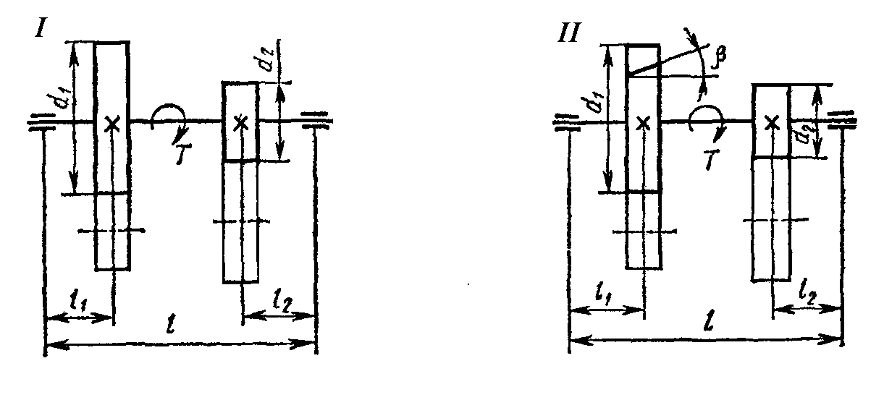
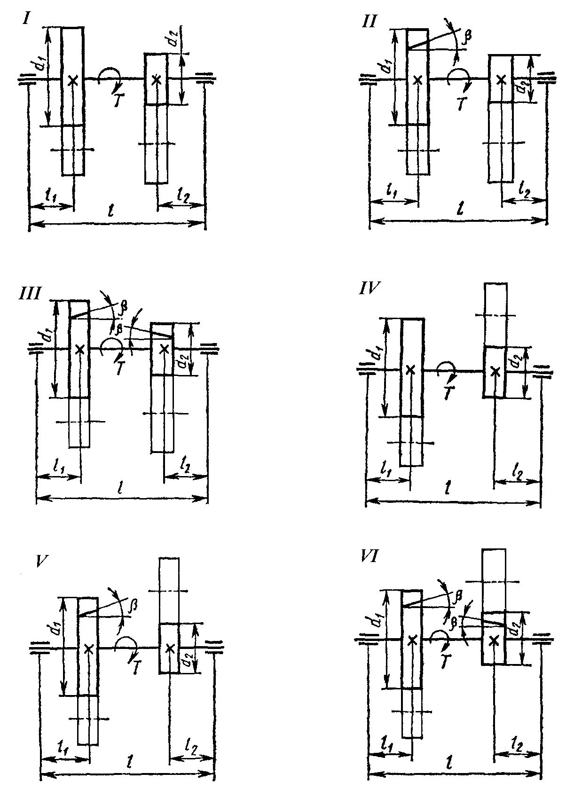
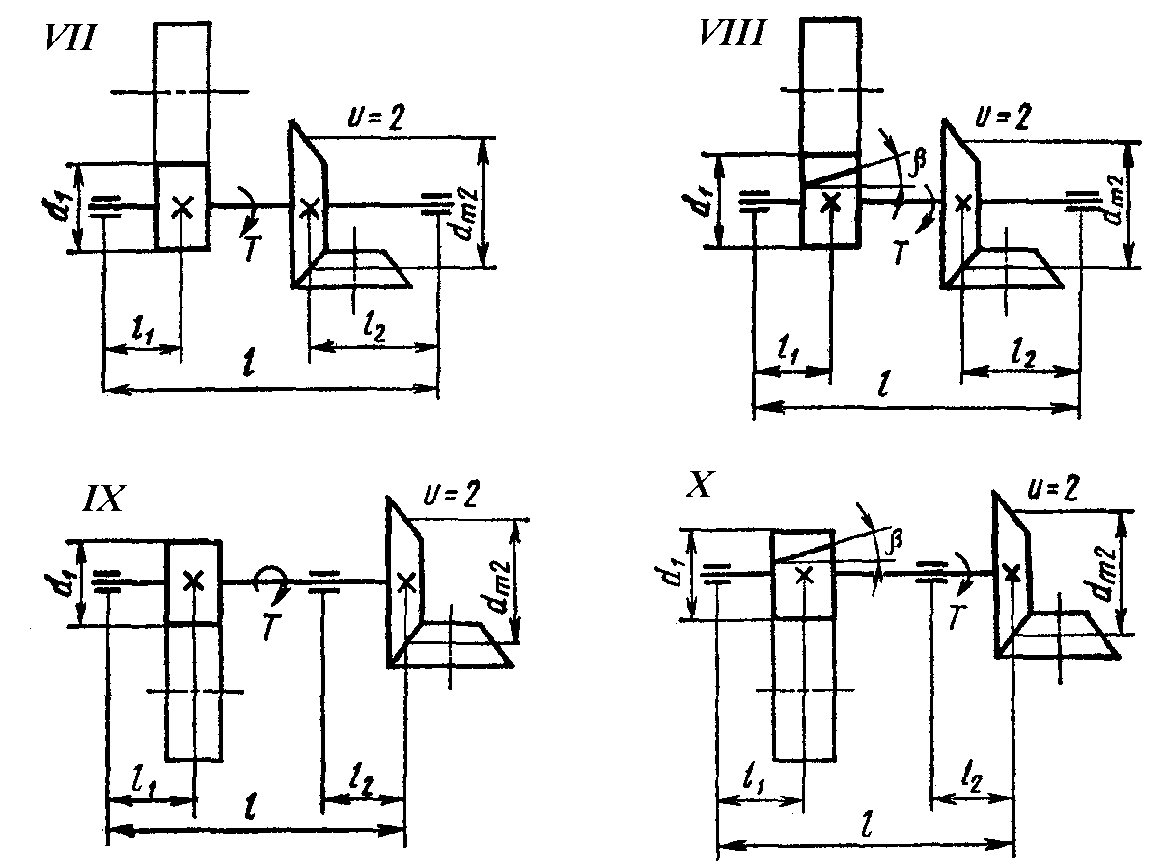
Требования к выполнению данного задания:
Задача оформляется в тетради в клетку с иллюстрациями, расчетными формулами и комментариями.
Порядок выполнения задания:
Алгоритм расчета валов приведен в [5], [7].
Форма контроля – Тестирование [6].
Рекомендуемые источники:
- Андреев, В.И. Детали машин и основы конструирования. Курсовое проектирование [Электронный ресурс] : учеб. пособие / В.И. Андреев, И.В. Павлова. — Электрон. дан. — Санкт-Петербург : Лань, 2013. — 352 с. — Режим доступа: https://e.lanbook.com/book/12953.
- Гулиа, Н.В. Детали машин [Электронный ресурс] : учеб. / Н.В. Гулиа, В.Г. Клоков, С.А. Юрков. — Электрон. дан. — Санкт-Петербург : Лань, 2013. — 416 с. — Режим доступа: https://e.lanbook.com/book/5705.
- Иванов, М. Н. Детали машин [Электронный ресурс]: учебник для академического бакалавриата / М. Н. Иванов, В. А. Финогенов. — 16-е изд., испр. и доп. — М. : Издательство Юрайт, 2015. — 409 с. — (Серия : Бакалавр. Академический курс). — URL: https://biblio-online.ru/book/259F92F0-C219-4B22-98A9-B8AE87628B12/detali-mashin
- Чернилевский, Д.В. Детали машин и основы конструирования. Учебник для вузов [Электронный ресурс] : учеб. — Электрон. дан. — Москва : Машиностроение, 2012. — 672 с. — Режим доступа: https://e.lanbook.com/book/5806. — Загл. с экрана.
- Курсовое проектирование деталей машин: учеб. пособие [С.А. Чернавский [и др.] / [С.А. Чернавский [и др.] – Изд. 3-е, стер., перепеч. с изд. 1987 г. – М.: Альянс, 2005. – 415с. (119 экз. в библиотеке АГТУ).
- . Хахов А.А. Тестовые задания по курсу «Прикладная механика». Раздел «Детали машин и основы конструирования»/ для студентов направления 23.03.01 - Технология транспортных процессов: методическое пособие. – Астрахань: АГТУ, 2021. – 226с. - http://portal2.astu.org/.
- Хахов А.А. Расчет вала и подшипников качения. Методические указания и контрольные задания. - Астрахань: АГТУ, 2023. – 66с. - http://portal2.astu.org/.

